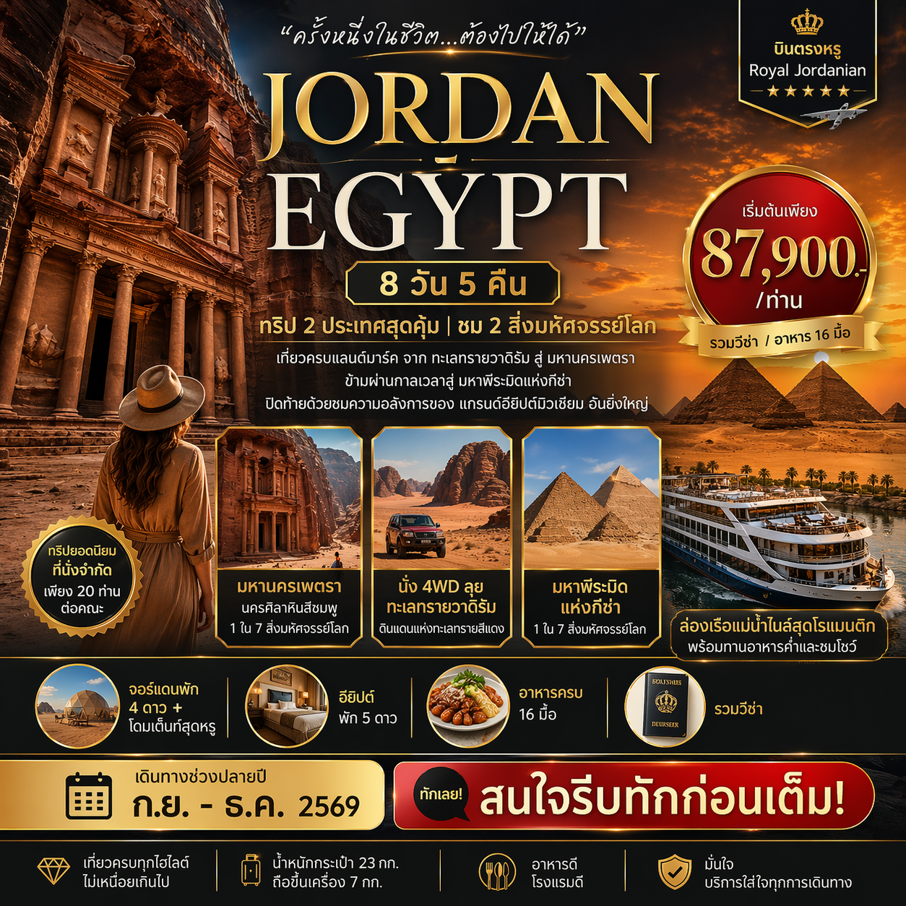

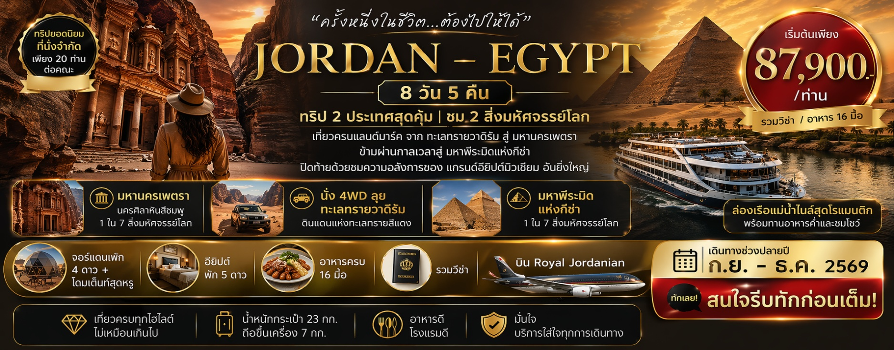
วันที่ | รายการทัวร์ | อาหาร
วันที่ | รายการทัวร์ | เช้า | เที่ยง | เย็น
DAY-1 | กรุงเทพฯ (สนามบินสุวรรณภูมิ) - อัมมาน (สนามบินควีนอเลีย)  นัดหมายเช็คอินสนามบินสุวรรณภูมิ เวลา 19:00 น.  โดย RJ 183 BKK-AMM ออก 22:30 ถึง 04:30+1 |  |  | 
DAY-2 | อัมมาน – นครเพตรา – ทะเลทรายวาริดัม – นั่งรถ 4WD ท่องทะเลทรายวาดิรับ  ที่พัก LUXURY RUM MAGIC, WADIRUM ระดับ 4 ดาว หรือเทียบเท่า |  | 
DAY-3. | ทะเลทรายวาริดัม – เมืองมาดาบา ชมโบสถ์เซนจอร์จ - เขาเนโบ ชมอนุสรณ์โมเสส – ทะเลเดดซี – ช็อปปิ้งผลิตภัณฑ์เดดซี – เล่นน้ำและพักผ่อนริมทะเล  ที่พัก GRAND EAST RESORT&SPA, DEAD SEA ระดับ 4 ดาว หรือเทียบเท่า | 
DAY-4. | ทะเลเดดซี – อัมมาน – ป้อมปราการแห่งอัมมาน – โรงละครโรมันแห่งอัมมาน – อัมมาน (สนามบินควีนอเลีย) – ไคโร (สนามบินไคโร)  โดย RJ 505 AMM-CAI ออก 19:10 ถึง 20:40  ที่พัก HOLIDAY INN CAIRO MAADI, CAIRO ระดับ 5 ดาว หรือเทียบเท่า
DAY-5. | ไคโร - มหาพีระมิดแห่งกีซ่า – ขี่อูฐชมวิวพีระมิด (รวมค่าขี่อูฐ) – ชมสฟิงซ์แห่ง กีซา – เข้าชมพิพิธภัณฑ์แกรนด์อียิปต์ (GEM) - ล่องเรือแม่นำไนล์ทานอาหารค่ำพร้อมชมโชว์  ที่พัก HOLIDAY INN CAIRO MAADI, CAIRO ระดับ 5 ดาว หรือเทียบเท่า
DAY-6 | ไคโร – อเล็กซานเดรีย – สุสานแห่งอเล็กซานเดรีย – เสาปอมเปย์ – ห้องสมุด แห่งอเล็กซานเดรีย – ป้อมประภาคารไคว์ทเบย์ – ไคโร  ที่พัก HOLIDAY INN CAIRO MAADI, CAIRO ระดับ 5 ดาว หรือเทียบเท่า
DAY-7 | ไคโร – พิพิธภัณฑ์อารยธรรมอียิปต์แห่งชาติ (NEMC) – ป้อมปราการแห่งซาลาดิน – สุเหร่าแห่งโมฮัมหมัดอาลี – ตลาดข่านเอลคาลีลี – ไคโร (สนามบินไคโร) – อัมมาน (สนามบินควีนอเลีย) โดย RJ 506 CAI-AMM ออก 21:40 ถึง 23:00
DAY-8 | อัมมาน (สนามบินควีนอเลีย) - กรุงเทพฯ (สุวรรณภูมิ)  โดย RJ 182 AMM-BKK ออก 03:10 ถึง 15:25 |  |  | 
**เนื่องจากเป็นโปรแกรมเสนอขายล่วงหน้า โปรแกรมอาจมีการเปลี่ยนแปลง ขึ้นอยู่กับความเหมาะสมของสถานการณ์**

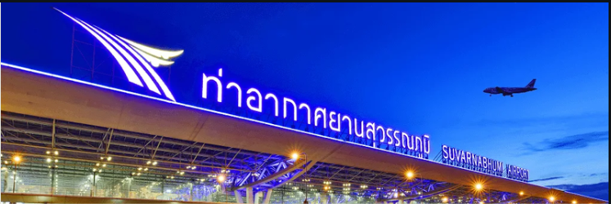
โปรแกรมการเดินทาง
วันแรก กรุงเทพฯ (สนามบินสุวรรณภูมิ)
19:30 คณะพร้อมกันที่ สนามบินสุวรรณภูมิ (BKK) อาคารผู้โดยสาร ชั้น 4 (ขาออก) ทางเข้าประตู 7 เคาน์เตอร์สายการบิน Royal Jordanian เจ้าหน้าที่บริษัทคอยต้อนรับและช่วยเหลือในการเช็คอิน
(กระเป๋าสัมภาระสูงสูดท่านละ 1 ใบ ไม่เกิน 23 กิโลกรัม ถือขึ้นเครื่องท่านละ 1 ใบ ไม่เกิน 7 กิโลกรัม)
หลังเช็คอิน อิสระให้ท่านได้เดินเล่นและช็อปปิ้งภายในสนามบิน
22:30 ✈️ออกเดินทางสู่กรุงอัมมาน โดย สายการบิน Royal Jordanian เที่ยวบินที่ RJ 183
(บริการอาหาร และเครื่องดื่มระหว่างเที่ยวบิน)

วันที่สอง กรุงเทพฯ – อัมมาน – เพตรา – ทะเลทรายวาริดัม – นั่งรถปิคอัพ 4WD ท่องทะเลทรายวาดิรัม
04:30 ถึงสนามบินควีนอเลีย ประเทศจอร์แดน เจ้าหน้าที่คอยต้อนรับและช่วยอำนวยความสะดวกด้านวีซ่า ให้แก่คณะ หลังผ่านพิธีการตรวจคนเข้าเมืองรับกระเป๋าสัมภาระและผ่านศุลกากร มีเวลาให้ท่านได้ทำการแลกเงิน จากนั้นนำท่านเดินทางสู่เมืองวาดี มูซา (Wadi Musa) ที่ตั้งของนครเพตรา 1 ใน 7 สิ่ง มหัศจรรย์ของโลกยุคใหม่ ใช้เวลาเดินทางประมาณ 2 ชั่วโมง 30 นาที
นำท่านเข้าสู่ อุทยานโบราณคดีเพตรา มหานครศิลาทรายสีชมพู หนึ่งในเจ็ดสิ่งมหัศจรรย์ของโลกยุคใหม่ ที่ถูกแกะสลักขึ้นจากหน้าผาหินทั้งลูก ซ่อนตัวอยู่ในหุบเขาวาดี มูซา อันสูงชัน ประหนึ่งกับป้อมปราการธรรมชาติ เพตราเคยถูกลืมเลือนไปจากโลกนานนับพันปี ก่อนจะถูกค้นพบอีกครั้งในปี ค.ศ. 1812 โดยนักสำรวจชาวสวิตเซอร์แลนด์ โยฮันน์ ลุควิก บวร์กฮาร์ท ในปี ค.ศ. 1985 องค์การยูเนสโก (UNESCO) ได้ขึ้นทะเบียนเพตราเป็นมรดกโลก โดยยกย่องให้เป็นหนึ่งในสมบัติล้ำค่าทางวัฒนธรรมของมวลมนุษยชาติ
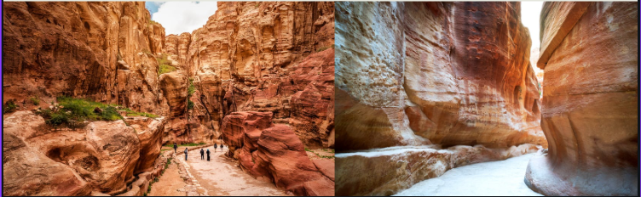
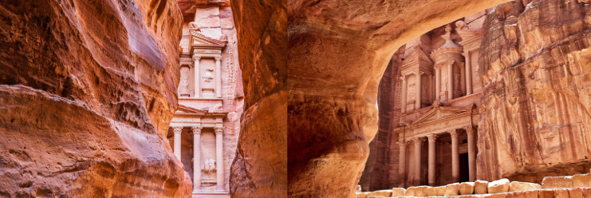
นำท่านเดินเท้าจากทางเข้า ผ่านหุบเขาแคบ “ซิค (Siq)” เส้นทางอันน่าตื่นตาตื่นใจ ที่ทอดยาวคดเคี้ยวระหว่างหน้าผาหินสูงกว่า 250 ฟุต เกิดจากการแยกตัวของเปลือกโลกและการกัดเซาะของน้ำหลายล้านปีก่อน
ตลอดเส้นทาง ท่านจะได้ชมความงดงามของหินหลากสีตามธรรมชาติ และงานแกะสลักบนหน้าผา เช่น เทพเจ้า คาราวานอูฐ ระบบส่งน้ำโบราณ สะท้อนภูมิปัญญาและอารยธรรมอันรุ่งเรืองของชาวนาบาเทียนในอดีต
เมื่อถึงปลายทาง ท่านจะได้พบกับไฮไลต์ของเพตรา คือ มหาวิหารเอล-คาซเนท์ (El-Khazneh Treasury) สิ่งปลูกสร้างศักดิ์สิทธิ์แกะสลักจากหินทรายสีชมพูทั้งลูกอย่างวิจิตร เชื่อกันว่าสร้างขึ้นราวศตวรรษที่ 1-2 โดยชาวนาบาเธียน อิสระให้ท่านเดินชมบรรยากาศและเก็บภาพความประทับใจ ณ สถานที่ระดับตำนานแห่งตะวันออกกลาง กระทั่งถึงเวลานัดหมายนำท่านออกจากอุทยาน
ท่านสามารถสัมผัสประสบการณ์ขี่ม้าจากปากทางเข้าสู่ปากทางเข้าซีค (ประมาณ 10นาที) (ราคาทัวร์ไม่รวมค่าทิปคนจูงม้าตามธรรมเนียมขั้นต่ำ 2 JOD) สำหรับท่านใดที่ต้องการ นั่งรถกอล์ฟ ขี่ลา ขี่อูฐ นั่งรถม้า นั่งรถกอล์ฟ มีค่าใช้จ่ายเพิ่มเติม กรุณาติดต่อสอบ ถามหัวหน้าทัวร์ หรือไกดท้องถิ่น

เที่ยง 🍽 บริการอาหาร ณ ภัตตาคารท้องถิ่น
จากนั้นนำท่านเดินทางสู่ เขตอุทยานวาดิรัม (Wadi Rum) ใช้เวลาเดินทางประมาณ 2 ชั่วโมง
ทะเลทรายวาดิรัม ได้ชื่อว่าเป็นหนึ่งในทะเลทรายที่สวยที่สุดในโลก ในอดีตเคยเป็นเส้นทางคาราวานจากซาอุดีอาระเบีย มุ่งหน้าสู่ซีเรียและปาเลสไตน์ อีกทั้งยังเคยเป็นถิ่นฐานของชาวนาบาเทียนก่อนที่จะย้ายถิ่นฐานไปสร้างอาณาจักรอันยิ่งใหญ่ที่เมืองเพตรา ปัจจุบันวาดิรัมได้รับการขึ้นทะเบียนเป็นมรดกโลกทางธรรมชาติและวัฒนธรรมจากองค์การยูเนสโก (UNESCO) ด้วยทิวทัศน์ภูเขาหินทรายและเนินทรายสีแดงที่งดงามเกินบรรยาย

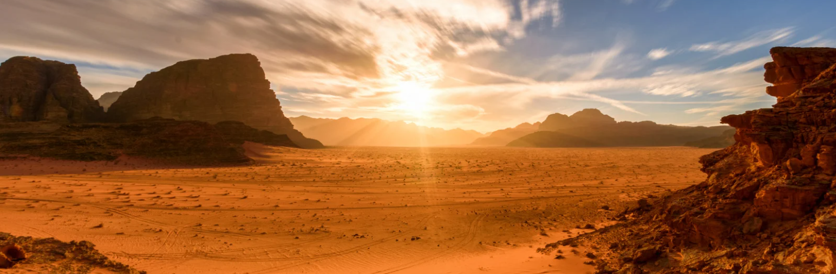
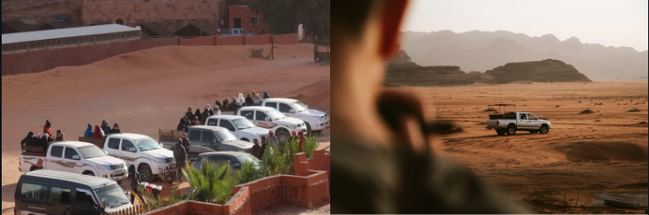
หลังจากเช็คอินเข้าที่พักแล้ว นำท่านนั่งรถกระบะ 4x4WD ออกเดินทางท่องทะเลทรายวาดิรัม ซึ่งได้รับการกล่าวขานว่าเป็นหนึ่งในทะเลทรายที่สวยงามที่สุดในโลก ด้วยเม็ดทรายละเอียดสีส้มอมแดงที่เปลี่ยนเฉดสีไปตามแสงอาทิตย์ ชวนให้หลงใหลในเสน่ห์แห่งธรรมชาติ

ในช่วงสงครามอาหรับ (ค.ศ. 1916–1918) วาดิรัมเคยถูกใช้เป็นฐานบัญชาการรบของนายทหารชาวอังกฤษ ที.อี. ลอว์เรนซ์ (T.E. Lawrence) ร่วมกับ เจ้าชายไฟซาล ผู้นำชาวอาหรับ ในการขับไล่กองทัพออตโตมันที่เข้ามารุกรานดินแดนแห่งนี้ นอกจากนี้ วาดิรัมยังเป็นสถานที่ถ่ายทำภาพยนตร์ฮอลลีวูดชื่อดังหลายเรื่อง โดยเรื่องที่สร้างชื่อเสียงโด่งดังที่สุดคือ “Lawrence of Arabia” (1963) ภาพยนตร์รางวัลออสการ์ถึง 7 สาขา และรางวัลจากเวทีนานาชาติมากกว่า 30 รางวัล
หลังการผจญภัยบนทะเลทราย อิสระให้ท่านพักผ่อนตามอัธยาศัย พร้อมดื่มด่ำบรรยากาศอันแสนโรแมนติกของพระอาทิตย์อัสดงยามเย็นที่ทอประกายสีทองเหนือผืนทะเลทรายวาดิรัม

ค่ำ 🍽 บริการอาหารแบบบุฟเฟต์ ณ ห้องอาหารของแคมป์ที่พัก
ที่พัก 🏨 LUXURY RUM MAGIC, WADIRUM หรือเทียบเท่าในราคาระดับเดียวกัน
ห้องพักแบบโดมเต็นท์ พร้อมเครื่องปรับอากาศ และห้องน้ำส่วนตัว

วันที่สาม ทะเลทรายวาริดัม – มาดาบา ชมโบสถ์เซนจอร์จ - เขาเนโบ ชมอนุสรณ์โมเสส – ทะเลเดดซี – ช็อปปิ้งผลิตภัณฑ์เดดซี – เล่นน้ำและพักผ่อนริมทะเล
OPTIONAL: สำหรับท่านที่สนใจขี่อูฐ ชมและเก็บภาพบรรยากาศพระอาทิตย์ขึ้นยามเช้าที่ทะเลทรายวาริดัม สามารถแจ้งความประสงค์ได้ที่หัวหน้าทัวร์ เพื่อประสานงานจองอูฐล่วงหน้า มีค่าใช้จ่ายเพิ่มเติมอยู่ที่ประมาณ 30 JOD ต่อท่าน ใช้เวลาในการขี่และชมบรรยากาศ ประมาณ 40 นาที
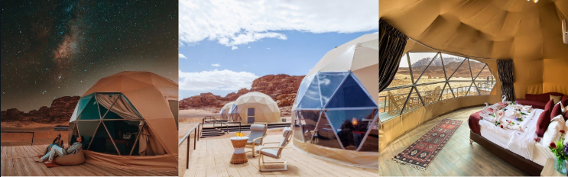
เช้า 🍽 บริการอาหาร ณ ห้องอาหารของแคมป์ที่พัก

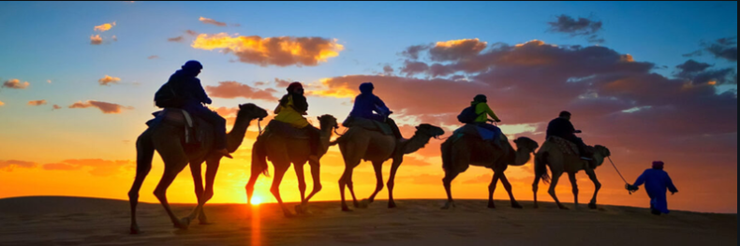
จากนั้นนำท่านเดินทางสู่เมืองมาดาบา (Madaba) ใช้เวลาเดินทางประมาณ 3 ชั่วโมง 30 นาที เมืองเก่าแก่ที่ได้รับสมญานามว่า “เมืองแห่งโมเสก” อันเลื่องชื่อ ด้วยงานศิลปะโมเสกที่วิจิตรสวยงามและทรงคุณค่าทางประวัติศาสตร์

ไฮไลต์สำคัญคือการเยี่ยมชม โบสถ์กรีกออร์โธดอกซ์แห่งเซนต์จอร์จ (Saint George Church) ซึ่งภายในประดับด้วยพื้นโมเสกที่โด่งดังที่สุดของโลก เป็นแผนที่โบราณที่สร้างขึ้นในศตวรรษที่ 6 หรือราวปี ค.ศ. 600 ในยุคไบเซนไทน์ ประกอบด้วยกระเบื้องโมเสกสีสันสดใสกว่า 2 ล้านชิ้น ต่อกันเป็นแผนที่ดินแดนศักดิ์สิทธิ์ (Holy Land) แสดงรายละเอียดเมืองและสถานที่สำคัญต่าง ๆ ตามพระคัมภีร์ มาดาบาจึงไม่เพียงเป็นศูนย์กลางทางศิลปะและศาสนา แต่ยังสะท้อนเสน่ห์ของวัฒนธรรมท้องถิ่นที่น่าหลงใหล เหมาะสำหรับนักท่องเที่ยวที่ชื่นชอบงานศิลป์ ประวัติศาสตร์ และผู้ที่ปรารถนาจะสัมผัสกลิ่นอายของดินแดนแห่งตะวันออกกลางอย่างใกล้ชิด

เที่ยง 🍽 บริการอาหาร ณ ภัตตาคารท้องถิ่น
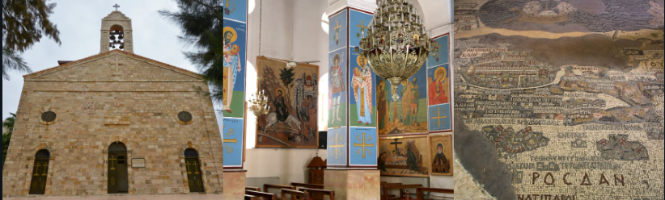
นำท่านเดินทางสู่ภูเขาเนโบ (Mt. Nebo) ซึ่งอยู่ห่างจากเมืองมาดาบาประมาณ 10 กิโลเมตร ใช้เวลาเดินทางราว 20 นาที ภูเขาแห่งนี้ถือเป็นดินแดนศักดิ์สิทธิ์ที่เชื่อกันว่าเป็นสถานที่สิ้นพระชนม์และฝังพระศพของ โมเสส ในความเชื่อของศาสนายูดาห์และคริสต์ หรือที่ชาวมุสลิมเรียกว่า นบีมูซา ศาสดาผู้ยิ่งใหญ่ซึ่งได้รับบัญญัติสิบประการจากพระยะโฮวาห์และนำชาวยิวออกจากอียิปต์สู่ดินแดนพันธสัญญาคานาอัน
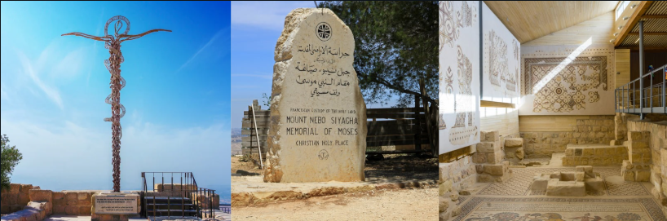

เข้าชม โบสถ์นุสรณ์โมเสส (Memorial Church of Moses) ซึ่งสันนิษฐานว่าสร้างขึ้นราวคริสต์ศตวรรษที่ 4 (ค.ศ. 300–400) ในยุคไบแซนไทน์ ถือเป็นหนึ่งในสถานที่สำคัญทางศาสนาและโบราณคดีของดินแดนศักดิ์สิทธิ์ ภายในจัดแสดงพิพิธภัณฑ์ขนาดย่อม รวบรวมโบราณวัตถุที่ค้นพบในพื้นที่ พร้อมถ่ายทอดเรื่องราวทางประวัติศาสตร์และความเชื่อที่สืบทอดกันมาอย่างยาวนาน
จากยอดเขา Mount Nebo ท่านจะได้ดื่มด่ำกับทัศนียภาพอันงดงามแบบพาโนรามา สามารถมองเห็นทั้ง แม่น้ำจอร์แดนและทะเลเดดซี ซึ่งเป็นแนวพรมแดนธรรมชาติระหว่างจอร์แดนและอิสราเอล และในวันที่อากาศปลอดโปร่ง ท่านอาจมองเห็นนครเยรูซาเล็ม นครศักดิ์สิทธิ์ที่เป็นศูนย์รวมความศรัทธาของ 3 ศาสนาใหญ่ของโลก ได้แก่ ยูดาห์ คริสต์ และอิสลาม

นำท่านเดินทางสู่ เขตทะเลเดดซี (Dead Sea) ทะเลสาบน้ำเค็มที่มีความเค็มสูงมาก จนได้รับฉายาว่า “ทะเลที่ไม่มีวันจม” ระหว่างทางแวะเลือกซื้อผลิตภัณฑ์ท้องถิ่นจากแร่ธาตุเดดซี อาทิ โคลนพอกผิว สบู่ และผลิตภัณฑ์บำรุงผิวต่างๆ (ไม่มีการบังคับซื้อสินค้า ไม่มีกำหนดเวลา ขึ้นอยู่กับความพึงพอใจของลูกค้า)
จากนั้นนำท่านเข้าสู่ที่พัก เช็คอินและพักผ่อนตามอัธยาศัย พร้อมโอกาสสัมผัสประสบการณ์ลอยตัวในทะเลเดดซี และพอกโคลนธรรมชาติที่มีคุณสมบัติช่วยบำรุงผิว ถือเป็นหนึ่งในไฮไลต์สำคัญของการเดินทาง (การลงเล่นน้ำในทะลเดดซีนั้นมีข้อควรระวังต่าง ๆ ควรฟังคำแนะนำจากมัคคุเทศก์ท้องถิ่น หัวหน้าทัวร์ เจ้าหน้าที่ดูแลความปลอดภัยของโรงแรม)

ค่ำ 🍽 บริการอาหารแบบบุฟเฟต์ ณ ห้องอาหารของโรงแรมที่พัก
ที่พัก 🏨 GRAND EAST HOTEL RESORT & SPA, DEAD SEA ระดับ 4 ดาว หรือเทียบเท่าในราคาระดับเดียวกัน

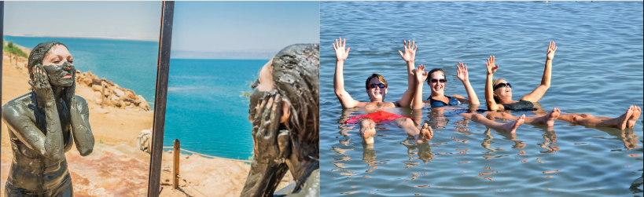
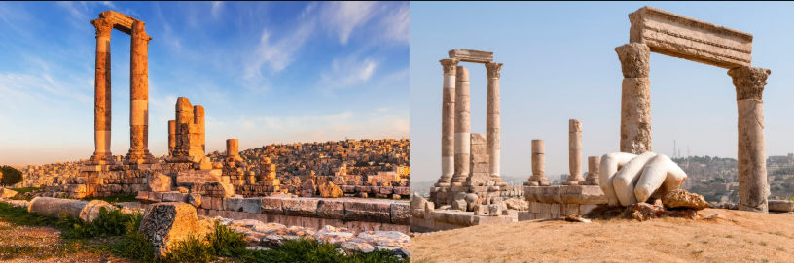
วันที่สี่ ทะเลเดดซี – อัมมาน – ป้อมปราการแห่งอัมมาน – โรงละครโรมันแห่งอัมมาน – สนามบินอัมมาน – ไคโร (อียิปต์)
เช้า 🍽 บริการอาหาร ณ ห้องอาหารของโรงแรมที่พัก
จากนั้นนำท่านเดินทางกลับเข้าสู่กรุงอัมมาน (Amman) เมืองหลวงอันเก่าแก่ของจอร์แดน ที่ตั้งอยู่บนภูเขา 7 ลูก และมีประวัติศาสตร์ยาวนานกว่า 6,000 ปี ใช้เวลาเดินทางประมาณ 1 ชั่วโมง

นำท่านชมป้อมปราการแห่งกรุงอัมมาน (Amman Citadel) บนยอดเขาสูงสุดของเมือง ป้อมแห่งนี้แม้จะเหลือเพียงซากปรักหักพัง แต่ก็ยังคงความงดงามและสะท้อนร่องรอยทางสถาปัตยกรรมตั้งแต่ยุคหิน ยุคเหล็ก โรมัน ไบแซนไทน์ จนถึงยุคอุมัยยะฮ์

ชมวิหารเฮอร์คิวลิส (Temple of Hercules) ที่สร้างขึ้นระหว่างปี ค.ศ. 162–166 มีขนาดใหญ่กว่าวิหารหลายแห่งในกรุงโรมโบราณ ปัจจุบันแม้จะเหลือเพียงซากหินขนาดใหญ่ แต่ยังคงเผยให้เห็นร่องรอยความยิ่งใหญ่ในอดีต โดยเฉพาะเศษชิ้นส่วนหินอ่อนรูปกำปั้นขนาดใหญ่ที่เป็นหลักฐานของประติมากรรมโบราณ

เที่ยง 🍽 บริการอาหาร ณ ภัตตาคารอาหารจีน
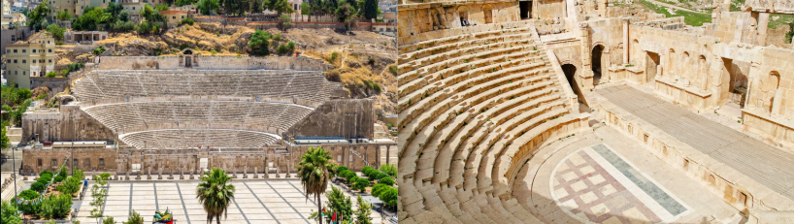
จากนั้นนำท่านเดินทางสู่ โรงละครโรมันแห่งกรุงอัมมาน (Roman Theatre) หนึ่งในสัญลักษณ์ทางประวัติศาสตร์ที่ยิ่งใหญ่ของเมือง โรงละครแห่งนี้สร้างขึ้นในสมัยจักรพรรดิโรมัน อันโตนินุส ปิอุส (Antoninus Pius) ราวคริสต์ศตวรรษที่ 2 สามารถรองรับผู้ชมได้มากกว่า 6,000 คน และถูกออกแบบให้เสียงสะท้อนก้องกังวานได้ชัดเจนแม้ไม่มีเครื่องขยายเสียง ปัจจุบันยังคงถูกใช้จัดการแสดงและกิจกรรมทางวัฒนธรรมของชาวจอร์แดน ท่านจะได้สัมผัสบรรยากาศอันเก่าแก่และเก็บภาพความยิ่งใหญ่ของสถาปัตยกรรมโรมันที่ยังคงความสมบูรณ์ไว้ได้อย่างน่าประทับใจ กระทั่งถึงเวลาอันสมควรนำท่านเดินทางสู่สนามบินนานาชาติควีนอาเลีย เพื่อทำการเช็คอิน เตรียมตัวออกเดินทางโดยสายการบินสู่กรุงไคโร ประเทศอียิปต์
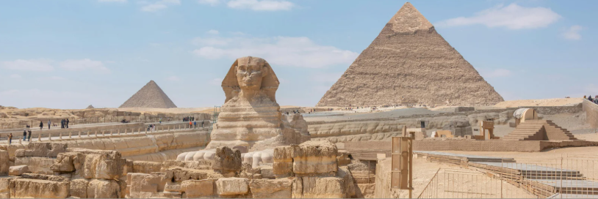
16:00 ️ เดินทางถึง สนามบินนานาชาติอัมมาน ควีน อาเลีย ทำการเช็คอินไฟลท์สู่กรุงไคโร
19:10 ✈️ ออกเดินทางสู่กรุงไคโร โดยสายการบิน Royal Jordanian เที่ยวบินที่ RJ 505
20:40✈️ ถึงสนามบินไคโร เมืองหลวงของประเทศอียิปต์ เจ้าหน้าที่ให้การต้อนรับและดูแลในการผ่านพิธีการตรวจคนเข้าเมือง จากนั้นนำทุกท่านขึ้นรอบัสที่จอดรอรับเพื่อเดินทางเข้าสู่ที่พัก

ค่ำ 🍽 บริการอาหาร ณ ห้องอาหารของโรงแรมที่พัก
ที่พัก 🏨 HOLIDAY INN CAIRO MAADI by IHG, CAIRO ระดับ 5 ดาว หรือเทียบเท่าในราคาระดับเดียวกัน

วันที่ห้า ไคโร - มหาพีระมิดแห่งกีซ่า – ขี่อูฐชมวิวพีระมิด – ชมสฟิงซ์แห่งกีซา – เข้าชมพิพิธภัณฑ์ แกรนด์อียิปต์ – ล่องเรือแม่นำไนล์ ทานอาหารค่ำพร้อมชมโชว์
เช้า 🍽 บริการอาหาร ณ ห้องอาหารของโรงแรมที่พัก
นำท่าน เข้าชมมหาพีระมิดแห่งกีซ่า หนึ่งในเจ็ดสิ่งมหัศจรรย์ของโลก (The Great Pyramid of Giza) (ราคาทัวร์ไม่รวมค่าเข้าชมห้องภายในพีระมิด) และเป็นสมบัติอันยิ่งใหญ่ของอารยธรรมอียิปต์โบราณ ที่ตั้งตระหง่านอยู่บนที่ราบสูงกีซ่า ประกอบด้วยมหาพีระมิดสำคัญ 3 องค์ ได้แก่ พีระมิดคูฟู (Khufu) มีขนาดใหญ่ที่สุดและเก่าแก่ที่สุด สร้างขึ้นเพื่อเป็นที่ประทับสำหรับการฟื้นคืนชีพของฟาโรห์คูฟู สูงเดิมกว่า 146 เมตร ใช้หินกว่า 2.3 ล้านก้อน น้ำหนักกว่าก้อนละ 2 ตัน ประกอบกันอย่างแนบสนิท พีระมิดคาเฟร (Khafre) ตั้งอยู่ตรงกลาง สูงประมาณ 136 เมตร แม้เตี้ยกว่าพีระมิดคูฟู แต่ด้วยการสร้างบนเนินสูง ทำให้ดูสง่างามโดดเด่น มีห้องโถงใหญ่ 2 ห้อง แต่ภายในถูกบุกรุกและชำรุดเสียหาย พีระมิดไมเซอรินุส (Mycernos) ขนาดเล็กที่สุด สูงประมาณ 62 เมตร (เดิม 66 เมตร) สร้างโดยฟาโรห์เมนเคอเร เชื่อกันว่าต้องใช้เวลาก่อสร้างยาวนานกว่า 30 ปี
ให้ท่าน ขี่อูฐชมทิวทัศน์ รอบๆ โดยมีหมู่พีระมิดเป็นฉากหลัง พร้อมเก็บภาพบรรยากาศอันน่าประทับใจที่ถือเป็นหนึ่งในมุมถ่ายภาพยอดนิยม (ทัวร์รวมค่าขี่อูฐแล้ว กรุณาเตรียค่าทิปท่านละ 1USD)

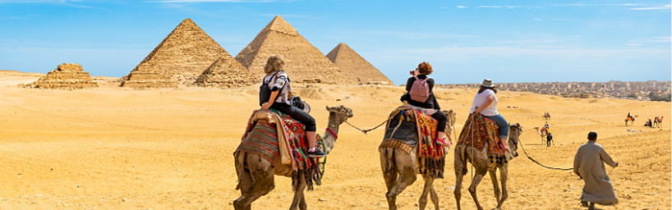
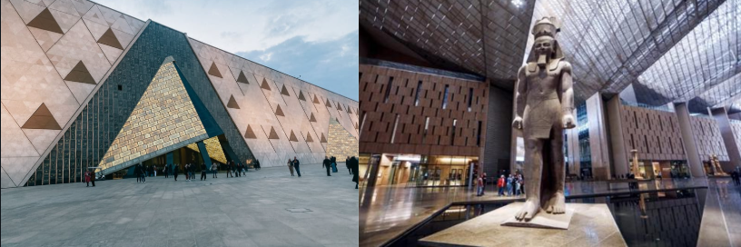
จากนั้นนำท่านแวะชมและถ่ายภาพกับมหาสฟิงซ์ (Great Sphinx of Giza) รูปสลักหินยักษ์แห่งเดียวบนที่ราบสูงกีซ่า มีพระพักตร์เป็นฟาโรห์คาเฟร และลำตัวเป็นสิงโตหมอบ สื่อถึงอำนาจและความยิ่งใหญ่ของกษัตริย์อียิปต์โบราณ ตัวสฟิงซ์มีความยาวกว่า 73 เมตร สูง 20 เมตร แกะสลักจากหินปูนเพียงก้อนเดียว ถือเป็นหนึ่งในสัญลักษณ์สำคัญของอียิปต์

เที่ยง 🍽 บริการอาหาร ณ ภัตตาคารอาหารท้องถิ่น
เต็มอิ่มตลอดช่วงบ่ายกับการเข้าชม พิพิธภัณฑ์แกรนด์อียิปต์ (Grand Egyptian Museum – GEM) พิพิธภัณฑ์โบราณคดีที่ใหญ่ที่สุดในโลก ตั้งอยู่ใกล้มหาพีระมิดกีซ่า บนพื้นที่กว่า 480,000 ตร.ม. ภายในจัดแสดงโบราณวัตถุแห่งอารยธรรมอียิปต์โบราณมากกว่า 100,000 ชิ้น ไฮไลท์สำคัญคือการจัดแสดง สมบัติจากสุสานฟาโรห์ตุตันคาเมน กว่า 5,000 รายการ ซึ่งเปิดให้ชมแบบครบชุดเป็นครั้งแรกในประวัติศาสตร์ รวมทั้งโบราณวัตถุที่เคลื่อนย้ายมาจากพิพิธภัณฑ์ทั่วประเทศ เช่น ไคโร ลักซอร์ อัสวาน และอเล็กซานเดรีย

ค่ำ 🍽 บริการอาหารค่ำบนเรือ พร้อมล่องชมบรรยากาศสองฟากฝั่งแม่น้ำไนล์ยามค่ำคืน เพลิดเพลินกับการแสดงดนตรีและโชว์พื้นเมืองสุดประทับใจ
ที่พัก 🏨 HOLIDAY INN CAIRO MAADI by IHG, CAIRO ระดับ 5 ดาว หรือเทียบเท่าในราคาระดับเดียวกัน

วันที่หก ไคโร – อเล็กซานเดรีย – สุสานแห่งอเล็กซานเดรีย – เสาปอมเปย์ – ห้องสมุดแห่งอเล็กซานเดรีย – ป้อมประภาคารไคว์ทเบย์ – ไคโร
เช้า 🍽 บริการอาหาร ณ ห้องอาหารของโรงแรมที่พัก
นำท่านเดินทางสู่ เมืองอเล็กซานเดรีย (Alexandria) ใช้เวลาเดินทางประมาณ 2 ชั่วโมง เมืองท่าที่สำคัญริมทะเลเมดิเตอร์เรเนียน เดิมทีเป็นเพียงหมู่บ้านประมงเล็กๆ ชื่อ “ราคอนดาห์” เมื่อราว 1,200 ปีก่อนคริสตกาล
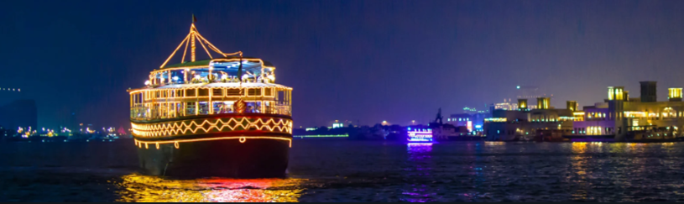
เมื่อปี 332 ก่อนคริสตกาล พระเจ้า อเล็กซานเดอร์มหาราช (Alexander the Great) ได้เสด็จมาถึงและทรงพัฒนาเมืองขึ้นใหม่ พร้อมตั้งชื่อว่า เมืองอเล็กซานเดรีย (Alexandria) ให้สอดคล้องกับพระนาม

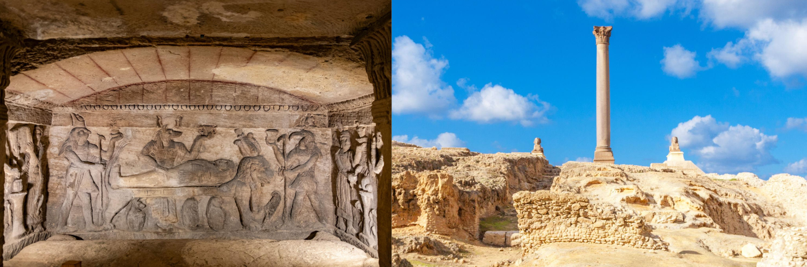
เมืองแห่งนี้ยังเป็นที่เลื่องลือจากตำนานความรักระหว่าง พระนางคลีโอพัตรา (Cleopatra VII) และนายทหารโรมัน มาร์ค แอนโทนี Mark Antony ปัจจุบันอเล็กซานเดรียเป็นเมืองใหญ่อันดับ 2 ของอียิปต์ และเป็นเมืองตากอากาศสำคัญริมทะเลเมดิเตอร์เรเนียน

นำท่านเข้าชม หลุมฝังศพใต้ดินแห่งอเล็กซานเดรีย หนึ่งในเจ็ดสิ่งมหัศจรรย์แห่งโลกยุคกลาง Catacombs of Kom El Shoqafa สุสานใต้ดินโบราณ หนึ่งใน 7 สิ่งมหัศจรรย์ของโลกยุคกลาง ภายในมี 3 ชั้น เคยใช้บรรจุศพมากกว่า 50,000 ศพ โดยชั้นล่างสุดใช้สำหรับประกอบพิธีและรวมญาติรำลึกถึงผู้ล่วงลับ
จากนั้นชม เสาปอมเปย์ (Pompey's Pillar) เสาหินแกรนิตสีแดงสูงกว่า 27 เมตร โบราณสถานสำคัญสมัยโรมัน ตั้งเด่นกลางเมือง เชื่อมโยงกับเรื่องราวของ ปอมเปย์ (Pompey) นายพลผู้ใกล้ชิดกับจูเลียส ซีซาร์ (Julius Caesar) แต่ภายหลังกลับเป็นศัตรูกันและถูกสังหารที่นี่ ปัจจุบันยังคงเหลือเสาเดี่ยวพร้อมสฟิงซ์โบราณ 2 องค์เป็นสัญลักษณ์ทางประวัติศาสตร์

เที่ยง 🍽 บริการอาหาร ณ ภัตตาคารท้องถิ่น เมนูซีฟู้ดสดๆ จากทะเลเมดิเตอร์เรเนียน
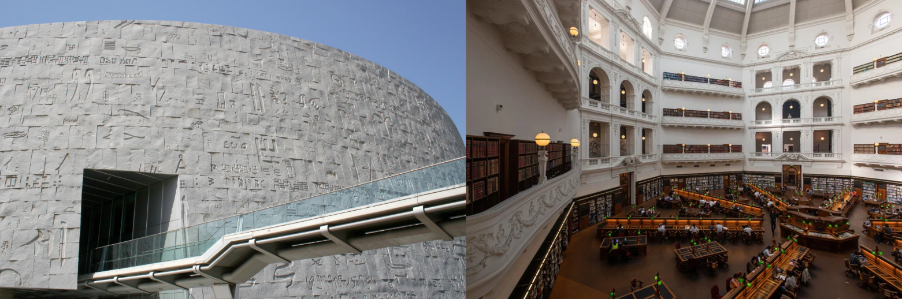
หลังอาหารกลางวัน นำท่านแวะชมและถ่ายภาพกับ ห้องสมุดแห่งอเล็กซานเดรีย Bibliotheca Alexandrina สัญลักษณ์แห่งภูมิปัญญาที่สืบทอดจากอดีตสู่ปัจจุบัน เดิมทีห้องสมุดโบราณถูกก่อตั้งขึ้นในช่วงราว 283–246 ปีก่อนคริสตกาล ภายใต้แนวคิดของ Demetrius of Phalerum และการสนับสนุนของ Ptolemy I Soter เพื่อรวบรวมองค์ความรู้จากทั่วโลกไว้ ณ ศูนย์กลางเดียว ในอดีต ห้องสมุดแห่งนี้เคยเก็บรวบรวมม้วนปาปิรุสจำนวนมหาศาลกว่า 40,000–400,000 ม้วน และเป็นส่วนหนึ่งของสถาบัน Mouseion ที่อุทิศแด่เทพีแห่งศิลปะทั้งเก้า ปัจจุบันได้รับการสร้างขึ้นใหม่ให้เป็นศูนย์กลางการเรียนรู้ระดับนานาชาติ และยังคงเป็นสัญลักษณ์สำคัญของนครอเล็กซานเดรียจนถึงทุกวันนี้
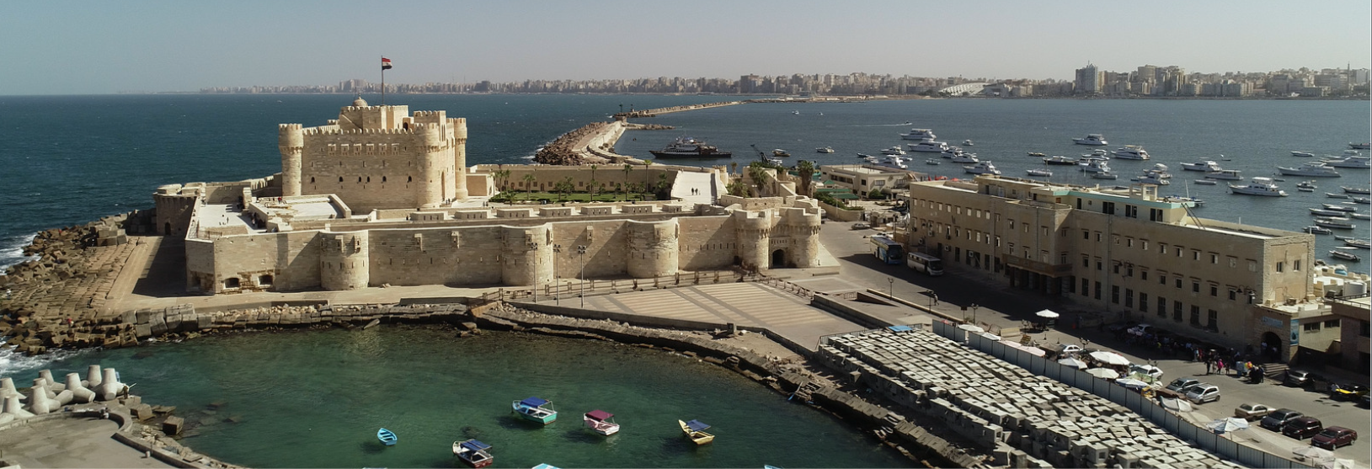
จากนั้นนำท่านถ่ายรูปคู่กับ ป้อมปราการไคต์เบย์ (Qaitbay Citadel) ป้อมปราการสำคัญริมฝั่งทะเลเมดิเตอร์เรเนียน ซึ่งสร้างขึ้นบนฐานเดิมของ ประภาคารฟาโรส หนึ่งในเจ็ดสิ่งมหัศจรรย์ของโลกยุคโบราณ แม้ประภาคารจะสูญหายไปตามกาลเวลา แต่สุลต่านเกย์ตเบย์ได้บูรณะซ่อมแซมขึ้นใหม่โดยรวบรวมซากเดิมบางส่วนมาใช้ในการก่อสร้าง ทำให้ป้อมปราการแห่งนี้กลายเป็นสัญลักษณ์สำคัญของเมืองอเล็กซานเดรีย พร้อมทั้งเป็นจุดชมวิวทะเลเมดิเตอร์เรเนียนที่สวยงาม ให้ท่านได้อิสระพักผ่อนและเก็บภาพความประทับใจ
กระทั่งได้เวลาอันสมควร เดินทางกลับสู่กรุงไคโร

ค่ำ 🍽 บริการอาหาร ณ ภัตตาคารอาหารจีน
ที่พัก 🏨 HOLIDAY INN CAIRO MAADI by IHG, CAIRO ระดับ 5 ดาว หรือเทียบเท่าในราคาระดับเดียวกัน

วันที่เจ็ด ไคโร – พิธภัณฑ์อารยธรรมอียิปต์แห่งชาติ (NMEC) – ป้อมปราการแห่งซาลาดิน – สุเหร่าแห่งโมฮัมหมัดอาลี ตลาดข่านเอลคาลีลี – สนามบินไคโร – อัมมาน
เช้า 🍽 บริการอาหารเช้า ณ ห้องอาหารของโรงแรมที่พัก
จากนั้นนำท่านเข้าชม พิพิธภัณฑ์อารยธรรมอียิปต์แห่งชาติ “National Museum of Egyptian Civilization” (NMEC) เป็นพิพิธภัณฑ์ที่ทันสมัยตั้งอยู่ใจกลางกรุงไคโร ซึ่งนำเสนอเรื่องราวของ อารยธรรมอียิปต์ในแบบครบวงจรตั้งแต่ยุคก่อนประวัติศาสตร์จนถึงยุคปัจจุบันกว่า 5,000 ปี โดยผสานการจัดแสดงโบราณวัตถุเข้ากับเทคโนโลยีสมัยใหม่อย่างลงตัว เช่น จอมัลติมีเดีย วิดีโอ และเครื่องมือ 3D เพื่อสร้างประสบการณ์ที่เป็นทั้ง การเรียนรู้และความบันเทิง ให้กับผู้เยี่ยมชมทุกวัย โดยไฮไลต์สำคัญ คือ ห้องมัมมี่หลวง “Mummies Hall” ที่จัดแสดงมัมมี่ของกษัตริย์และราชินีจำนวน 22 ร่าง ที่ถูกเคลื่อนย้ายมาอย่างยิ่งใหญ่จากพิพิธภัณฑ์อียิปต์เก่า ถือเป็นหนึ่งในจุดดึงดูดหลักของ NMEC
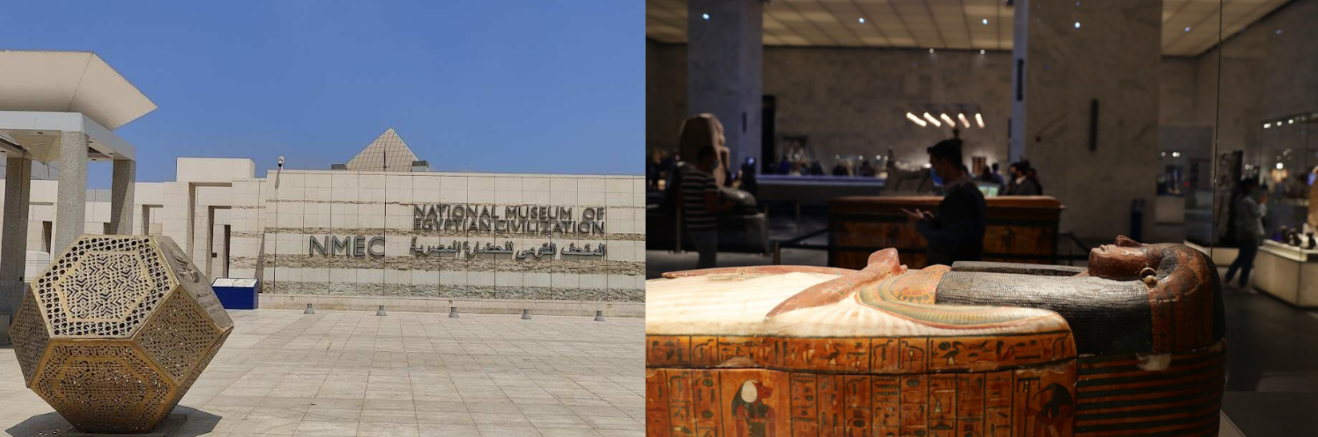
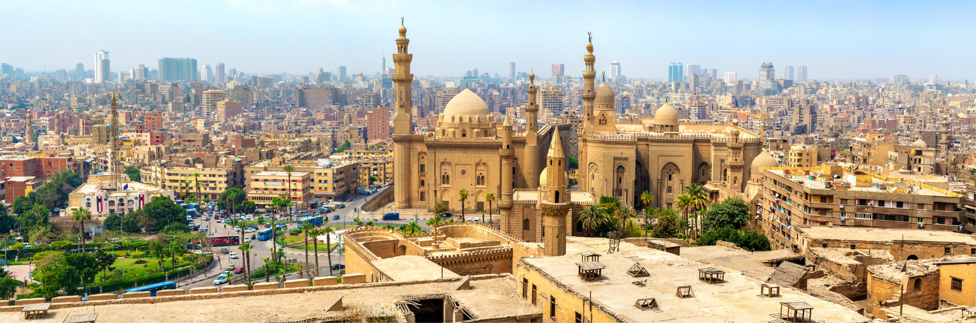
จากนั้นนำท่านเข้าชม ป้อมปราการซาลาดิน (Citadel of Saladin) สร้างขึ้นในปี ค.ศ. 1176 โดยสุลต่านซาลาดิน เพื่อใช้เป็นฐานป้องกันกรุงไคโรจากการรุกรานในสมัยสงครามครูเสด ตั้งอยู่บนเนินเขาสูง สามารถมองเห็นวิวกรุงไคโรได้อย่างสวยงาม
ภายในป้อมนำท่านชม สุเหร่าโมฮัมหมัด อาลี (Mohammad Ali Mosque) สุเหร่าที่ใหญ่และสูงที่สุดในกรุงไคโร เริ่มสร้างในปี ค.ศ. 1830 และเสร็จสิ้นในปี ค.ศ. 1848 เป็นสัญลักษณ์สำคัญของกรุงไคโร ตัวอาคารสร้างด้วยหินอาละบาสเตอร์ งดงามด้วยสถาปัตยกรรมอิสลามอันวิจิตร โดมกลางสูงถึง 52 เมตร มีเส้นผ่านศูนย์กลาง 21 เมตร พร้อมโดมเล็กอีก 4 มุม ประดับด้วยโคมไฟระย้าอย่างวิจิตร หน้าสุเหร่ามีหอนาฬิกาที่พระเจ้าหลุยส์ ฟิลิปป์แห่งฝรั่งเศสมอบให้เป็นของขวัญ แลกกับเสาโอเบลิสก์จากวิหารลักซอร์

เที่ยง 🍽 บริการอาหาร ณ ภัตตาคารท้องถิ่น
จากนั้นนำท่านสู่ ตลาดข่าน เอล คาลีลี (Khan El-Khalili Bazaar) ตลาดพื้นเมืองที่เก่าแก่และคึกคักที่สุดแห่งหนึ่งในกรุงไคโร ศูนย์กลางการค้าขายและแหล่งของฝากชื่อดัง อิสระให้ท่านเลือกซื้อสินค้าหัตถกรรม เครื่องประดับ ของที่ระลึก รวมถึงเครื่องแต่งกายแบบพื้นเมืองนานาชนิด กระทั่งได้เวลาอันสมควร เดินทางสู่สนามบินไคโร เพื่อทำการเช็คอินไฟลท์กลับสู่ประเทศไทย
หลังเช็คอิน อิสระให้ท่านได้เดินเล่นและช็อปปิ้งภายในสนามบิน
21.40 ออกเดินทางสู่กรุงอัมมาน ประเทศจอร์แดน โดยสายการบิน Royal Jordanian เที่ยวบินที่ RJ 506 (บริการอาหารว่างและเครื่องดื่มบนเครื่อง)
23.00 เดินทางถึงสนามบินอัมมาน เพื่อเปลี่ยนเครื่อง มุ่งหน้าสู่กรุงเทพฯ

วันที่แปด อัมมาน - กรุงเทพ (สนามบินสุวรรณภูมิ)
03.10 ออกเดินทางสู่กรุงเทพ โดยสายการบิน Royal Jordanian เที่ยวบินที่ RJ 182
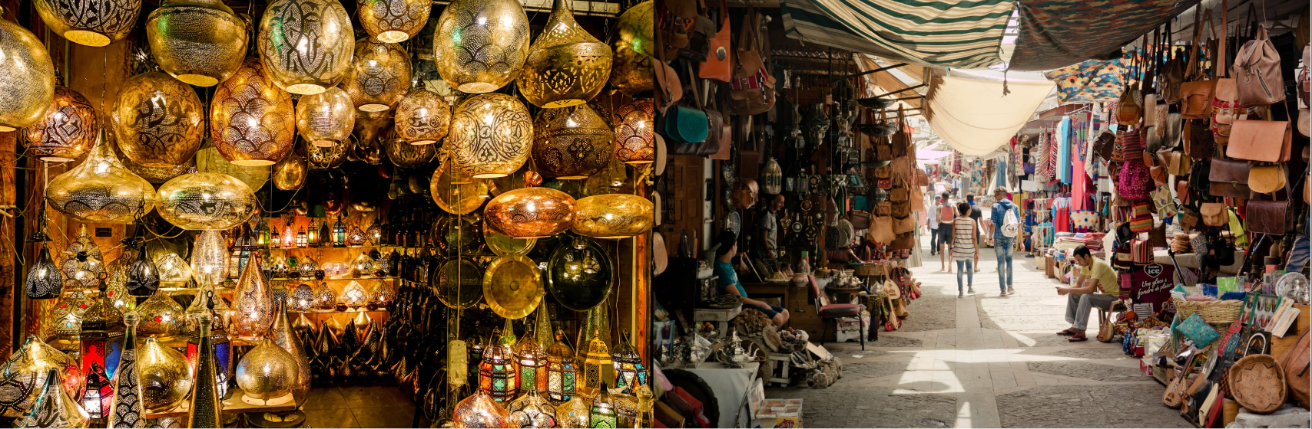
15:25 เดินทางถึง สนามบินสุวรรณภูมิ กรุงเทพฯ โดยสวัสดิภาพ
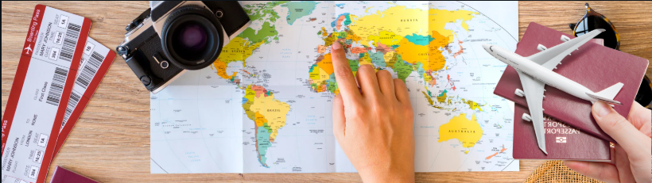
อัตราค่าบริการ ต่อท่าน เป็นสกุลเงิน ไทยบาท (กรุ๊ป 20 ท่าน)
วันเดินทาง | ผู้ใหญ่ ต่อท่าน พักห้องคู่ | พักเดี่ยวจ่ายเพิ่ม
19 – 26 กันยายน 2569 | 87,900 | 15,000
26 กันยายน – 3 ตุลาคม 2569 | 87,900 | 15,000
10 – 17 ตุลาคม 2569 | 89,900 | 15,000
17 – 24 ตุลาคม 2569 | 89,900 | 15,000
24 – 31 ตุลาคม 2569 | 87,900 | 15,000
7 – 14 พฤศจิกายน 2569 | 87,900 | 15,000
21 – 28 พฤศจิกายน 2569 | 87,900 | 15,000
5 – 12 ธันวาคม 2569 | 89,900 | 15,000
12 – 19 ธันวาคม 2569 | 87,900 | 15,000
หมายเหตุ: เนื่องจากโปรแกรมเป็นการเสนอขายล่วงหน้า กรณีเกิดเหตุเหนือควาวมคาดหมาย อาทิ สภาวะทางอากาศ การเมือง ความล่าช้าของสายการบิน การจราจร การประกาศปิดสถานที่ท่องเที่ยว หรือเหตุจากผู้ร่วมคณะ เป็นต้น บริษัทขอเปลี่ยนแปลงรายการทัวร์ตามความเหมาะสมของสถานการณ์ โดยจะแจ้งให้ผู้เดินทางทรายโดยเร็วที่สุดและคำนึงถึงประโยชน์ของผู้เดินทางเป็นสำคัญ **รูปภาพทั้งหมด ใช้เพื่อประกอบการบรรยายให้ท่านเห็นภาพเท่านั้น และอาจมีความแตกต่างจากสถานที่จริง**

เงื่อนไขในการจองทัวร์ และการชำระเงิน
- งวดที่ 1 : สำรองที่นั่งจ่ายมัดจำ 30,000 บาท/ท่าน (หลังการจองภายใน 3 วัน) และส่งเอกสารในการยื่นของวีซ่าตามที่กำหนด กรณีจองน้อยกว่า 30 วันขอสงวนสิทธิ์เก็บชำระค่าทัวร์เต็มจำนวน
- งวดที่ 2 : ชำระยอดส่วนที่เหลือ ก่อนการเดินทางไม่น้อยกว่า 30 วัน หรือตามวันที่ระบุในใบยืนยันจองทัวร์ เนื่องจากจะต้องทำการออกตั๋วเครื่องบินและส่งยื่นวีซ่า
- เนื่องจากโปรแกรมต้องมีการยื่น วีซ่าประเทศอียิปต์ ไม่น้อยกว่า 6 สัปดาห์ก่อนเดินทาง แนะนำให้จองล่วงหน้าไม่น้อยกว่า 2 เดือน
- การขอที่นั่ง ท่านจะได้รับที่นั่งแบบสุ่มโดยสายการบินเท่านั้น กรณีต้องการระบุที่นั่งจะมีค่าใช้จ่ายเพิ่มเติม

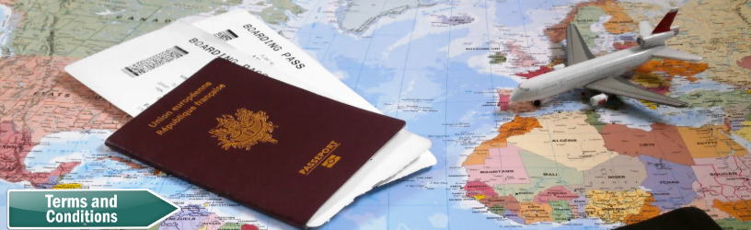
- ค่าตั๋วเครื่องบินและภาษีที่เกี่ยวข้อง เส้นทาง กรุงเทพฯ–อัมมาน–ไคโร–อัมมาน–กรุงเทพฯ ชั้นประหยัดแบบหมู่คณะ
- น้ำหนักกระเป๋าโหลดใต้ท้องเครื่อง 23 กิโลกรัม 1 ใบ / ท่าน
- ค่าที่พักห้องละ 2-3 ท่าน ในโรงแรมตามที่ระบุในรายการ หรือระดับเดียวกัน
- ค่าอาหารทุกมื้อที่ระบุตามรายการ ค่าบัตรเข้าชมสถานที่ และการแสดงทุกแห่งที่ระบุตามรายการ
- ค่าวีซ่าประเทศจอร์แดน และประเทศอียิปต์ แบบท่องเที่ยว
- ไกด์ท้องถิ่นที่จอร์แดน และอียิปต์ พูดภาษาอังกฤษ
- ค่ารถรับส่ง พร้อมคนขับ ตามเส้นทางที่ระบุในโปรแกรม
- หัวหน้าทัวร์ไทย เดินทางจากกรุงเทพ เพื่อคอยดูและคณะตลอดการเดินทาง
- บริการแจกน้ำดื่มบนรถขณะทัวร์ วันละ 1 ขวด/ท่าน
- ค่าประกันอุบัติเหตุในการเดินทางวงเงิน 1,000,000 บาท ค่ารักษาพยาบาล 500,000 บาท วงเงินคุ้มครองอาหารเป็นพิษ (โดยแพทย์จะต้องระบุในใบรับรองแพทย์ว่า ”อาหารเป็นพิษเท่านั้น”) และอื่นๆ ตามเงื่อนไขในกรมธรรม์ กรณีต้องการซื้อประกันภัยการเดินทางส่วนบุคคลเพิ่มเติมกรุณาติดต่อเจ้าหน้าที่

- ค่าทิป คนขับรถ ไกด์ท้องถิ่น และหัวหน้าทัวร์คนไทย ตามธรรมเนียม ท่านละ USD 100 ตลอดทริป (หรือเทียบเท่า ชำระที่สนามบิน)
- ค่าภาษีมูลค่าเพิ่ม 7% ภาษีหัก ณ ที่จ่าย 3% เฉพาะในส่วนค่าบริการ (กรณีนิติบุคคล)
- ค่าทิปอื่น ๆ ที่เกี่ยวข้องในกรณีที่ท่านใช้บริการเพิ่มเติม อาทิ ค่าทิปพนักงานร้านอาหาร หรือ ค่าทิปพนักงานยกกระเป๋าที่โรงแรม หรือสนามบิน, ท่านผู้เดินทางทุกท่านจะต้องดูแลทรัพย์สินของท่านด้วยตนเอง (แนะนำให้ทุกท่านรับผิดชอบกระเป๋าของตนเองเพื่อความสะดวก, รวดเร็ว และปลอดภัย)
- ค่าจัดทำหนังสือเดินทาง ค่าทำเอกสารผู้ถือต่างด้าวและค่าวีซ่าที่มีค่าธรรมเนียม
- ค่าภาษีน้ำมันที่สายการบินเรียกเก็บเพิ่มภายหลัง (อ้างอิง 1 พฤษภาคม 69) โดยมีเอกสารยืนยันจากทางสายการบิน
- ค่าปรับ สำหรับน้ำหนักกระเป๋าเดินทางในกรณีที่เกินกว่าสายการบินกำหนด หรือมีการเปลี่ยนแปลง
- ค่าใช้จ่ายส่วนตัวอื่นๆ เช่น ค่าโทรศัพท์, ค่าซักรีด, ค่าอาหาร-เครื่องดื่มสั่งพิเศษนอกเหนือรายการ, มินิบาร์และทีวีช่องพิเศษ, ค่ายานพาหนะท่องเที่ยวนอกเหนือรายการ ค่าบริการพิเศษ ฯลฯ ค่ากิจกรรมเพิ่มเติมนอกเหนือจากโปรแกรม อาทิ ขี่ลา, ขี่อูฐ รถม้าลาก หรือรถไฟฟ้า ฯลฯ กรณีที่ท่านใช้บริการ และค่าใช้จ่ายอื่นๆ ที่มิได้ระบุไว้ในโปรแกรม ขอสงวนสิทธิ์ในการเรียกเก็บค่าใช้จ่ายเพิ่มเติมตามจริงหน้างาน
- ค่าใช้จ่ายเพิ่มเติมกรณี หากเกิดเหตุการณ์ที่อยู่เหนือความคาดหมายอาทิ ภัยธรรมชาติ เหตุการณ์โรคระบาด การประกาศภาวะฉุกเฉิน หรือประกาศพิเศษเพิ่มเติมตามนโยบายของสายการบินหรือรัฐบาลแต่ละประเทศ

- กรณีคณะเดินทาง 15 ท่านท่านขึ้นไป ยื่นวีซ่าแบบกรุ๊ป (On arrival) (กรุณาแสกนส่งเป็นไฟล์ *.pdf)
- สำเนาหนังสือเดินทาง หน้าแรก
- รูปถ่ายหน้าตรง ขนาด กว้าง 3.30 ซม. สูง 4.8 ซม. พื้นหลังขาว เปิดหูทั้งสองข้าง ไม่สวมแว่น หรือ เครื่องประดับ สำหรับติดวีซ่า

- กรณีคณะเดินทางไม่ถึง 15 ท่าน วีซ่ายื่นที่สถานทูตประจำประเทศไทย โดยยื่นล่วงหน้า 2 เดือน ก่อนถึงกำหนดออกเดินทาง เอกสารใช้เหมือนการยื่นวีซ่าเชงเก้นทั่วไป แต่ลูกค้าไม่ต้องสแดงตัว
- หนังสือเดินทางเล่มจริง มีอายุเหลือไม่น้อยกว่า 6 เดือน นับจากวันเดินทางออกจากประเทศไทย และต้องมีหน้าว่างสำหรับติดวีซ่าและประทับตราเข้าออกเมืองอย่างน้อย 6 หน้า (ระหว่างรอผลวีซ่าสามารถทำเรื่องขอหนังสือเดินทางมาใช้ได้ และนำกลับไปอีกครั้งตามวันนัดหมายเพื่อติดวีซ่า)
- ใบคำร้องขอวีซ่า พร้อมลายเซ็นฉบับจริง
- สำเนาหนังสือเดินทาง หน้าแรก 2 ชุด
- สำเนาหน้าวีซ่า เชงเก้นท์ อเมริกา อังกฤษ ที่ยังไม่หมดอายุ 1 ชุด (หากมี)
- Bank Statement รายการเดินบัญชีธนาคารออมทัพย์ย้อนหลัง 3 เดือน (นับจากวันปัจจุบัน) แนะนำให้มีเงินในบัญชีคงเหลือขั้นต่ำ 50,000 บาท
- หนังสือรับรองการทำงาน จากบริษัท หรือต้นสังกัด กรณีเป็นนักศึกษาใช้หนังสือรับรองจากทางสถาบันศึกษา (ตัวจริงภาษาอังกฤษเท่านั้น)
- รูปถ่ายขนาด 2 นิ้ว สำหรับติดวีซ่า (กว้าง 3.30 ซม. X สูง 4.80 ซม.) หน้าตรง พื้นหลังขาว เปิดหูทั้งสองข้าง ไม่สวมแว่น หรือเครื่องประดับ ไม่ใส่ชุดเครื่องแบบราชการ
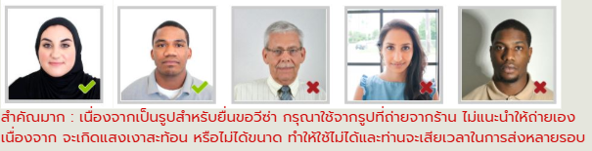

- คณะเดินทางจำเป็นต้องมีขึ้นต่ำ 15 ท่าน หากต่ำกว่ากำหนดคณะจะไม่สามารถเดินทางได้ แต่หากผู้เดินทางทุกท่านยินดีที่จะชำระค่าบริการเพิ่มเพื่อให้คณะออกเดินทางได้ ทางบริษัทยินดีที่จะประสานงาน เพื่อให้ทุกท่านเดินทางตามความประสงค์ต่อไป และทางบริษัทขอสงวนสิทธิ์ในการงดออกเดินทาง หรือ เลื่อนการเดินทางไปใน พีเรียดวันอื่นต่อไป โดยทางบริษัทฯ จะแจ้งให้ท่านทราบล่วงหน้าอย่างน้อย 30 วันก่อนเดินทาง
- กรณีบริษัทแจ้งยกเลิกการเดินทาง เนื่องจากมีจำนวนผู้เดินทางไม่ถึงขั้นต่ำ บริษัทจะทำการแจ้งให้ท่านทราบล่วงหน้าก่อนการเดินทางไม่น้อยกว่า 30 วัน ก่อนถึงกำหนดการเดินทาง ทั้งนี้หากผู้เดินทางประสงค์จะเดินทางต่อ ทางบริษัทขอสงวนสิทธิในการปรับราคาค่าบริการเพิ่ม โดยทางบริษัทจะทำการแจ้งค่าบริการใหม่ให้ท่านทราบก่อนล่วงหน้า หรือทางบริษัทยินดีคืนเงินโดยให้เต็มจำนวน ยกเว้นกรณีมีค่าใช้จ่ายที่เกิดขึ้นตามจริง อาทิ ค่าวีซ่า ซึ่งในกรณีนี้ทางบริษัท ยินดีคืนเงิน ภายใน 3 วันทำการ

- กรณีลูกค้าขอยกเลิกการเดินทาง หรือเลื่อนการเดินทาง จะต้องแจ้งยกเลิกกับทางบริษัทอย่างเป็นลายลักษณ์อักษร โดยแฟกซ์ อีเมล์ หรือ มาเซ็นเอกสารยกเลิกที่บริษัท อย่างใดอย่างหนึ่ง (ทางบริษัทไม่ขอรับยกเลิกการจอง ผ่านทางโทรศัพท์ไม่ว่ากรณีใดๆ) และหากมีการคืนมัดจำทางบริษัทจะดำเนินการคืนเงินภายใน 7 วัน โดยบริษัทขอสงวนสิทธิ์ในการคืนเงินตามช่องทางที่ได้รับมาเท่านั้น
- กรณีที่ท่านยกเลิกการเดินทางและมีผลให้คณะเดินทางไม่ครบตามจำนวนที่บริษัท กำหนดไว้ (15 ท่าน) เนื่องจากเกิดความต่อผู้เดินทางท่านอื่นๆ ในคณะ และเสียหายต่อทางบริษัท บริษัทขอสงวนสิทธิ์ในการเก็บค่าใช้จ่ายทั้งหมดเพื่อนำไปชำระค่าเสียหายและส่วนต่างๆจากการยกเลิกของท่าน
- เงื่อนไขการคืนเงินค่าบริการ ตาม “ประกาศคณะกรรมการธุรกิจนำเที่ยวและมัคคุเทศก์ เรื่องหลักเกณฑ์เกี่ยวกับการกำหนดอัตราการจ่ายเงินค่าบริการคืนให้แก่นักท่องเที่ยว พ.ศ. 2563”
- ยกเลิกก่อนการเดินทางตั้งแต่ 45 วัน หรือมากกว่า คืนค่าใช้จ่ายเต็มจำนวน หรือหักเฉพาะที่เกิดขึ้นจริง (ถ้ามี)
- ยกเลิกก่อนการเดินทาง 30-44 วัน หักค่าดำเนินงานเตรียมการ 3,000 บาท + ค่าใช้จ่ายอื่น (ถ้ามี)
- ยกเลิกก่อนการเดินทาง 15-29 วัน เก็บค่าใช้จ่าย 50% ของราคาค่าทัวร์ทั้งหมด
- ยกเลิกก่อนการเดินทางน้อยกว่า 14 วัน ขอเก็บค่าใช้จ่าย 100% ของราคาค่าทัวร์ทั้งหมด
- กรณีกรุ๊ปเหมา ตัดกรุ๊ป ยกเลิก
    - ยกเลิกหรือเลื่อนการเดินทางต้องทำก่อนการเดินทาง 90 วัน บริษัทฯ จะคืนเงินค่ามัดจำให้ทั้งหมด ยกเว้นในกรณีวันหยุดเทศกาล, วันหยุดนักขัตฤกษ์ ทางบริษัทฯขอสงวนสิทธิ์ยึดเงินมัดจำโดยไม่มีเงื่อนไขใดๆทั้งสิ้น
- ยกเลิกการเดินทางภายใน 60 วัน ทางบริษัทฯขอสงวนสิทธิ์ ขอสงวนสิทธิ์หักเงินมัดจำ 5,000 บาทต่อท่านสำหรับค่าดำเนินการ และขอสงวนสิทธิ์เรียกเก็บเพิ่มเติมกรณีมีค่าใช้จ่ายที่เกิดขึ้นจริงเพื่อการเตรียมการนำเที่ยว อาทิ ค่ามัดจำตั๋วเครื่องบิน ที่พัก วีซ่า ทั้งหมดโดยไม่มีเงื่อนไขใด ๆ ทั้งสิ้น
- ยกเลิกการเดินทางหลังชำระเต็มจำนวน ขอสงวนสิทธิ์เก็บเงินค่าทัวร์ทั้งหมดโดยไม่มีเงื่อนไขใดๆ ทั้งสิ้น
- กรณีเจ็บป่วย จนไม่สามารถเดินทางได้ จะต้องมีใบรับรองแพทย์จากโรงพยาบาลรับรองเป็นภาษาอังกฤษ ทั้งนี้ทางบริษัทขอสงวนสิทธิ์เรียกเก็บค่าใช้จ่ายตามที่เกิดขึ้นจริง
- กรณีมีการยื่นวีซ่าแล้วถูกปฏิเสธจากสถานทูต (วีซ่าไม่ผ่าน) ทางบริษัทจะทำการเก็บค่าใช้จ่ายตามที่เกิดขึ้นจริง เช่น ค่าวีซ่าและค่าบริการยื่นวีซ่า ค่ามัดจำตั๋วเครื่องบินหรือค่าตั๋วเครื่องบิน ค่ายกเลิกล่าช้าจากทางโรงแรม เป็นต้น
- กรณีที่ท่านถูกปฏิเสธการเข้า – ออกเมืองด้วยเหตุผลทางคดีความ ทางการเมือง หรือเหตุผลใดๆ ก็ตาม ซึ่งอยู่นอกเหนือความรับผิดชอบของบริษัทฯ บริษัทฯไม่คืนเงิน และไม่มีการจ่ายค่าชดเชยให้แก่ท่าน ไม่ว่ากรณีใดๆ (ไม่ว่าทั้งหมดหรือบางส่วน)
- ขอสงวนสิทธิ์ในการเปลี่ยนแปลงรายการ หรือราคา ตามเหมาะสมโดยไม่ต้องแจ้งให้ทราบล่วงหน้าขึ้นอยู่กับประกาศเปลี่ยน แปลงราคาของสายการบินและอัตราแลกเปลี่ยน ยกเว้นหากมีการจองและชำระมัดจำเรียบร้อยแล้ว
- ขอสงวนสิทธิ์ในการเปลี่ยนแปลงรายการกรณีเกิดเหตุสุดวิสัย เช่น การปิดของสถานที่ท่องเที่ยวในโปรแกรมที่เสนอ ภัยธรรมชาติต่างๆ การนัดหยุดงาน การสไตรค์ ปัญหาความล่าช้าของสายการบิน การยกเลิกเที่ยวบินหรือการเปลี่ยนแปลงเที่ยวบินอันเนื่องมาจากสายการบิน
- ค่าบริการที่ท่านชำระเป็นการชำระแบบเหมาขาด และบริษัทได้ชำระแบบหน้าให้กับตัวแทนแต่ละแห่งแบบเหมาขาด เช่นกัน หากท่านมิได้ท่องเที่ยวตามรายการ หรือไม่ใช้บริการส่วนหนึ่งส่วนใด ท่านจะขอค่าบริการคืนไม่ได้
- สำหรับท่านที่จะออกตั๋วเครื่องบินภายในประเทศ, ตั๋วรถไฟ, ตั๋วรถทัวร์กรุณาสอบถามเจ้าหน้าทีทุกครั้งก่อนทำการออกตั๋ว เพื่อยืนยันว่าทัวร์คณะที่ท่านจองไว้สามารถออกเดินทางได้หรือไม่ หรือสายการบินมีการปรับเปลี่ยนเที่ยวบิน หรือเวลาบินหรือไม่หากท่านออกบัตรโดยสารโดยไม่ได้รับการยืนยันจากบริษัทฯ แล้วปรากฏว่าทัวร์คณะนั้นยกเลิก หรือสายการบินเปลี่ยนแปลงเวลาบิน และเที่ยวบิน บริษัทฯไม่รับผิดชอบค่าใช้จ่ายใดๆ เพราะถือว่าท่านได้ยอมรับเงื่อนไขดังกล่าวแล้ว
- กรุณาตรวจสอบพาสปอร์ตของท่านก่อนออกเดินทางทุกครั้งว่า ว่าเป็นหนังสือเดินทางฉบับปัจจุบัน ไม่มีการชำรุด เปียกน้ำ การขีดเขียนรูปต่างๆ หรือมีตราประทับอื่นๆ ที่ไม่ใช่การประทับตราอย่างเป็นทางการของประเทศนั้น ๆ หากเจ้าหน้าที่ตรวจคนเข้าเมืองปฏิเสธการเข้าหรือ ออกเมืองของท่าน ทางบริษัทไม่รับผิดชอบใดๆทั้งสิ้น

- กรณีหญิงตั้งครรภ์เดินทาง ท่านต้องมีใบรับรองแพทย์ระบุชัดเจนว่าสามารถเดินทางออกนอกประเทศได้ รวมถึงอายุครรภ์ที่ชัดเจนซึ่งเป็นสิ่งที่อยู่นอกเหนือการควบคุมของบริษัท ทางบริษัทไม่ขอรับผิดชอบใดๆทั้งสิ้น
- บริษัทฯ ไม่มีนโยบายในการจัดคู่นอนให้แก่ลูกค้าที่ไม่รู้จักกัน กรณีที่ท่านเดินทาง 1 ท่านจะต้องจ่ายค่าพักเดี่ยวเพิ่มตามราคาที่ระบุไว้ในรายการทัวร์เท่านั้น
- กรณีทรัพย์สินเกิดการสูญหายระหว่างการท่องเที่ยว (ระหว่างทัวร์ ไม่ใช่ระหว่างบิน) โดยปกติประกันภัยการเดินทางที่บริษัททัวร์ได้จัดทำให้ลูกค้าจะไม่ครอบคลุมค่าชดเชยในกรณีกระเป๋าใบใหญ่สูญหาย ทุกท่านต้องดูแลและระวังทรัพย์สินส่วนตัวของท่าน
- ตั๋วเครื่องบินเป็นแบบหมู่คณะ ต้องเดินทางไป-กลับพร้อมกัน ไม่สามารถเปลี่ยนวันเดินทาง หรือรีฟันด์ได้ และการจัดที่นั่งของกรุ๊ปเป็นไปโดยสายการบินเป็นผู้กำหนด บริษัทฯ ไม่สามารถเข้าไปแทรกแซงได้
- มาตราฐานโรงแรม ห้องพัก เป็นไปตามมาตราฐานของประเทศนั้น ๆ แปลนห้องพักของแต่ละโรงแรมจะมีความแตกต่างกัน อาจทำให้ห้องพักแบบห้องเดี่ยว (Single) และห้องคู่ (Twin/Double) และห้องพักแบบ 3 ท่าน (Triple Room) อาจจะไม่ติดกัน กรณีห้องพักที่เสนอเต็ม หรือติกงานประชุม บริษัทฯขอสงวนสิทธิ์ในการปรับเปลี่ยนโรงแรมเพื่อให้เกิดความเหมาะสม
- หากท่านเดินทางเป็นครอบครัวใหญ่ หรือเดินทางพร้อมสมาชิกในครอบครัวที่ต้องได้รับการดูแลเป็นพิเศษ (Wheelchair), เด็ก, และผู้สูงอายุ มีโรคประจำตัว ไม่สะดวกในการเดินท่องเที่ยวติดต่อกัน ท่านและครอบครัวต้องให้การดูแลสมาชิกภายในครอบครัวของท่านเอง เนื่องจากการเดินทางเป็นหมู่คณะ หัวหน้าทัวร์มีความจำเป็นต้องดูแลคณะทัวร์ทั้งหมด
- บริษัทเป็นเพียงตัวแทนการท่องเที่ยว สายการบินและตัวแทนการท่องเที่ยวในต่างประเทศซึ่งไม่รับผิดชอบต่อความเสียหายต่างๆ ที่อยู่เหนือการควบคุมของเจ้าหน้าที่บริษัทฯ อาทิ การนัดหยุดงาน การจลาจล การเปลี่ยนแปลงเที่ยวบินหรือกำหนดเวลาในตารางบิน ภัยธรรมชาติ ฯลฯ หรือค่าใช้จ่ายเพิ่มเติมที่เกิดขึ้น ทั้งทางตรง หรือทางอ้อม เช่น การเจ็บป่วย การถูกทำร้าย การสูญหาย ความล่าช้า หรือ จากอุบัติเหตุต่างๆ ฯลฯ หรือต่อการตอบปฏิเสธการเข้าและออกเมืองของเจ้าหน้าที่ตรวจคนเข้าหรือออกเมือง อันเนื่องมาจากมีสิ่งผิดกฎหมาย หรือเอกสารการเดินทางไม่ถูกต้อง หรือการถูกปฏิเสธในกรณีอื่นๆ

*************************************************************************************

